青海肢协工作信息

第 13期

青海省肢残人协会 ★ 2018年11月4日

威高爱·爱脊柱侧弯项目

黄南州筛查工作启动

10月29日至11月2日，黄南州残联配合省残联邀请省人民医院、青海大学附属医院、西宁恒安骨科医院骨科专家先后深入到河南县、泽库县、尖扎县、同仁四县对各类骨关节病患者（骨关节炎、先天性马蹄足、骨结核、股骨头坏死、脊柱侧弯、脑瘫致残）进行免费检查，并对贫困残疾人医疗救助肢体矫正手术对象开展筛查工作。

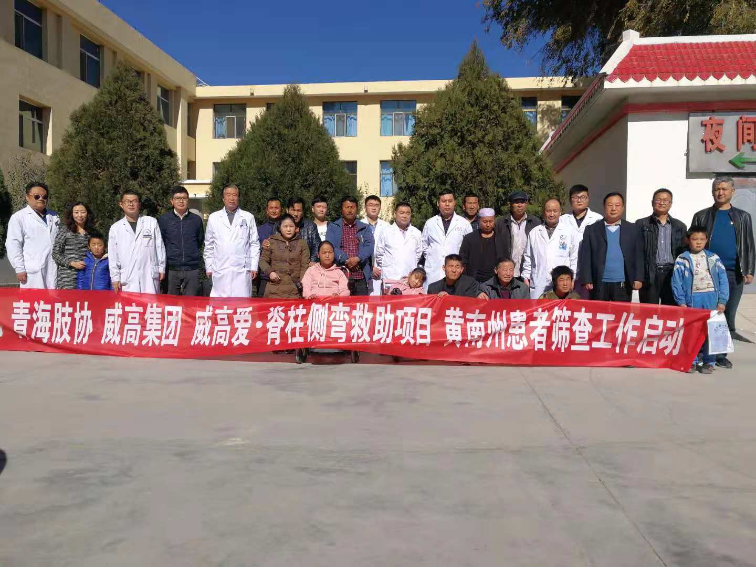

本次肢体残疾儿童矫治手术对象筛查活动将为肢残儿童实施矫治手术提供科学依据，帮助肢残儿童及时通过手术矫正畸形，改善功能。在筛查过程中，医疗专家组对前来检查的病人进行详细登记、检查、科学评估，专业解答患者的疑问，对符合矫正手术的对象一一登记造册；对不符合矫正手术的患者一一详细解释，给他们或家长提出了康复建议。这次活动共筛查骨关节病患者60余名，其中经专家组评定约有80余名患者适合做手术治疗，为下一步实施贫困残疾人医疗救助肢体矫正手术项目打下了基础。

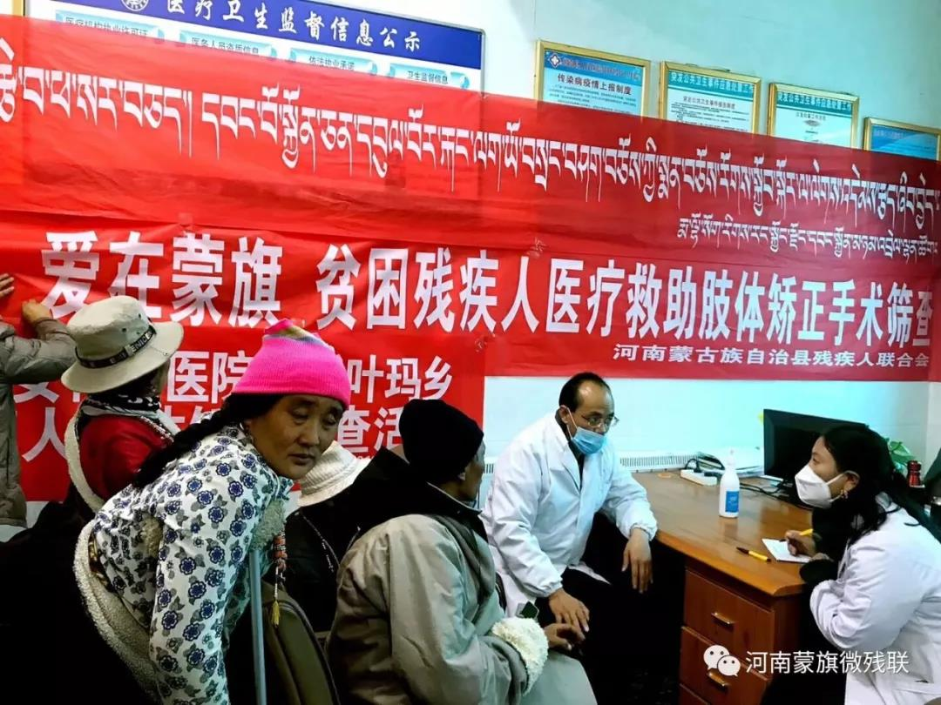

肢体残疾儿童矫治手术医疗救助项目主要针对17周岁以下儿童常见的、严重影响正常生活和活动的肢体畸形疾病患者，手术主要包括先天性关节畸形、小儿麻痹后遗症、脑瘫或脑损伤导致的严重痉挛、烧伤疤痕痉缩致畸形等。为了使更多的肢体残疾人通过矫治手术、矫形器等辅具装配和术后康复训练，最大限度的恢复肢体的运动功能，改善残疾状况，提高生活质量。黄南州残联对此高度重视、认真安排、精心准备，组织县级残联深入到全州36个乡镇开展了调查、摸底、统计、初筛工作，耐心做好医疗救助肢体矫正手术项目的相关政策宣传和解释工作，并得到了州、县医院的大力支持，为这次筛查提供了诊疗室和诊疗设备。下一步我们将组织通过筛查符合条件的残疾儿童前往省人民医院、青海大学附属医院、西宁恒安骨科医院进行手术及康复治疗。通过这类活动的开展扩大群众对残疾人精准康复、健康扶贫相关政策的认知度，做到对残疾的早发现、早诊断、早治疗、早康复，使他们能够融入社会共享发展成果，拥有与健全人一样的幸福生活，共同奔赴小康。

